重庆长寿“6·6”一般道路交通 事故调查报告
来源：重庆市长寿区应急管理局·事故调查报告 重庆市长寿区应急管理局·事故调查报告
原文链接：https://www.cqcs.gov.cn/zwgk_164/fdzdgknr/yjgl/dcbg/202606/t20260603_15724822.html
发布时间：2026-06-03 抓取时间：2026-10-16 正文含图，已嵌入原图

您当前的位置： 首页> 政务公开> 法定主动公开内容> 应急管理 > 调查报告
[ 索引号 ] | 11500221MB1806137Y/2026-00055 | [ 发文字号 ] | 无文号
[ 主题分类 ] | 应急管理 | [ 体裁分类 ] | 其他
[ 发布机构 ] | 长寿区应急局 | [ 有效性 ]
[ 成文日期 ] | 2026-06-03 | [ 发布日期 ] | 2026-06-03

重庆长寿“6·6”一般道路交通 事故调查报告
日期：
2026-06-03
大中小
重庆长寿“6·6”一般道路交通事故

调

查

报

告

编制单位：重庆市长寿区政府事故调查组
编制时间：2024年12月13日

目 录
一、事故基本情况
（一）事故发生单位概况
（二）驾驶人情况
（三）相关车辆情况
（四）事故发生经过
（五）道路情况
（六）人员伤亡和直接经济损失情况
二、事故应急处置情况及评估情况
（一）事故应急处置情况
（二）善后处置情况
三、事故原因分析
（一）相关检测情况
（二）《道路交通事故认定书》责任认定情况
（三）相关调查情况
（四）直接原因
（五）间接原因及分析
四、相关监管部门管理情况
五、事故责任分析及处理建议
（一）相关人员的处理建议
（二）建议给予行政处罚的单位和人员
（三）建议免于追究责任的单位
六、事故主要教训
七、事故防范和整改措施建议

重庆长寿“6·6”一般道路交通事故
调查报告

2024年6月6日20时37分许，王*涛驾驶渝AD*****小型轿车，沿长寿区省道515线由长寿城区往长寿葛兰镇方向行驶，途经重庆市长寿区省道515线108公里+980米路段时，碰撞行人涂*辉，造成涂*辉受伤后经长寿区人民医院抢救无效于当日21时40分许死亡、渝AD*****小型轿车车辆部分受损的交通事故。
事故发生后，区公安局交巡警支队进行了道路交通事故责任划分。依据《中华人民共和国安全生产法》《生产安全事故报告和调查处理条例》（国务院令第493号令）、《重庆市安全生产条例》《关于规范道路运输生产安全事故调查处理工作的通知》（渝安监发〔2018〕22号）等法律法规和文件要求，经区政府授权，由区应急局牵头，成立了区政府办、区总工会、区交通运输委、区公安局交巡警支队派员组成的“重庆市长寿区政府事故调查组”（以下简称调查组），并邀请区纪委监委、区检察院参加。调查组经过科学严谨、依法依规、实事求是、周密细致的调查取证、综合分析，查明了事故发生的经过、原因、人员伤亡情况，认定了事故的性质和责任，提出了对有关责任人员及责任单位的处理建议，总结了事故教训，提出了防范和整改措施建议。
经调查组认定，重庆长寿“6·6”一般道路交通事故是一起一般生产安全责任事故。
一、事故基本情况
（一）事故发生单位概况
重庆市长寿区金山出租客运有限公司，地址：重庆市长寿区凤城长寿路87号4-1#，统一社会信用代码：91500115736554620H，法定代表人：李*亮，类型：有限责任公司，注册资本：伍拾万元整，成立日期：2002年10月28日，营业期限：2002年10月28日至永久。经营范围：巡游出租客运；网络预约出租汽车经营。（以上范围依法须经批准的项目，经相关部门批准后方可开展经营活动）。2022年6月15日取得《中华人民共和国道路运输经营许可证》（渝交运管许可字500115000409号），经营范围：巡游出租客运，证件有效期至2026年6月15日。
（二）驾驶人情况
王*涛：男，汉族，身份证号码：510221********3911，现住重庆市长寿区******，准驾车型：A2，初次领证日期：2003年3月12日，驾驶证有效期止：2025年3月12日，交通方式：驾驶渝AD*****小型轿车，联系电话：173********。经查询全国在逃人员信息网，无该人在逃记录。2023年12月4日，重庆市长寿区金山出租客运有限公司与王*涛签订《驾驶员劳动合同》，合同期限自2024年1月1日至2024年12月31日止（期间内含试用期一个月），试用期内不享受社会保险，试用期不合格的本合同自行终止；同日并与王*涛签订《驾驶员安全生产目标责任书》，安全生产目标责任期为2024年1月1日至2024年12月31日。
（三）相关车辆情况
渝AD*****小型轿车，车辆类型：小型轿车，厂牌型号：力帆牌/LF7001SEV1，车辆识别代号：LLV2AVB27N0001400，发动机号：N8YH1102R，使用性质：出租客运，道路运输证号：500115081827，道路运输证办证日期：2022/12/26，机动车所有人：重庆市长寿区金山出租客运有限公司，统一社会信用代码：91500115736554620H，登记住址：重庆市长寿区凤城长寿路87号4-1#，检验有效期止：2024年12月31日。保险公司：中国平安财产保险股份有限公司。经在全国被盗抢汽车信息库查询，未发现有该车被盗抢记录。
（四）事故发生经过
2024年6月6日20时37分许，王*涛驾驶渝AD*****小型轿车，沿长寿区省道515线由长寿城区往长寿葛兰镇方向行驶，途经重庆市长寿区省道515线108公里+980米路段时，碰撞行人涂*辉，造成涂*辉受伤后经长寿区人民医院抢救无效于当日21时40分许死亡、渝AD*****小型轿车车辆部分受损的交通事故。
（五）道路情况
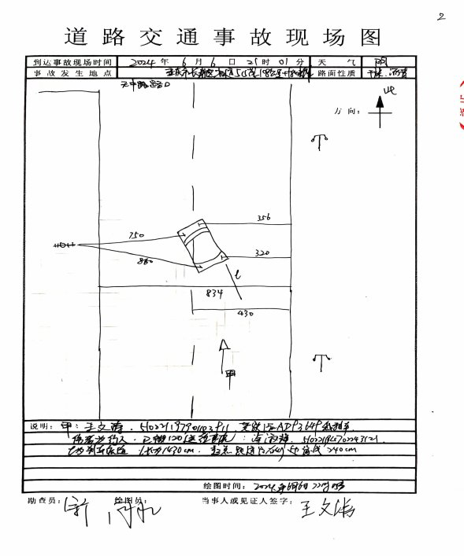
（六）人员伤亡和直接经济损失情况
该事故共造成1人死亡，死亡赔付金额321709.45元。死者：涂*辉，女，汉族，身份证号码：510221********3121，现住重庆市长寿区******，交通方式：步行，家属联系电话：151********。经在全国在逃人员信息库比对，无该人在逃记录。
二、事故应急处置情况及评估情况
（一）事故应急处置情况
事故发生后，驾驶员王*涛立即拨打了“110”报警电话、“120”急救电话及重庆市长寿区金山出租客运有限公司负责人李*亮电话报告，该公司及时派人赶赴现场处置，“120”救护车到达现场后将涂*辉送往长寿区人民医院，经抢救无效于当日21时40分许死亡，长寿区交巡警支队六大队及时赶赴事故现场进行救援和现场勘查工作，按照规定时限出具《道路交通事故认定书》（第501500120240000068号），积极妥善协调赔付，没有引起不良社会影响。
（二）善后处置情况
目前死者善后赔偿已到位，死者家属情绪稳定，无不良社会影响。
三、事故原因分析
（一）相关检测情况
1. 重庆市鑫道司法鉴定中心作出渝鑫车速鉴字〔2024〕V-***号《司法鉴定意见书》，鉴定意见为：渝AD*****小型轿车事发时行驶速度约为71.35km/h。
2. 重庆市公安局物证鉴定中心车辆安全技术检验报告渝公鉴（车检）〔2024〕*****号，鉴定结果为：渝AD*****小型轿车事发时前照灯工作正常，传动、行驶、转向、制动系统性能有效。
3. 重庆市长寿区公安局物证鉴定所作出渝公鉴（病理）〔2024〕**号《鉴定书》，鉴定意见为：涂*辉符合颅脑损伤伴胸腔脏器损伤死亡。
4. 经当场对王*涛进行呼气式酒精检测排查，王*涛呼气中无酒精。
5. 事发路段限速标志为40km/h。
（二）《道路交通事故认定书》责任认定情况
根据长寿区公安局交巡警支队的《道路交通事故认定书》（第501500120240000068号）中认定结论：当事人王*涛驾驶机动车超速行驶的行为违反了《中华人民共和国道路交通安全法》第四十二条：“机动车上道路行驶，不得超过限速标志标明的最高时速。在没有限速标志的路段，应当保持安全车速。”之规定，王*涛驾驶机动车遇行人横过道路未避让的行为违反了《中华人民共和国道路交通安全法》第四十七条第二款：“机动车行经没有交通信号的道路时，遇行人横过道路，应当避让。”之规定。
当事人涂*辉横过机动车道未观察来往车辆、未确认安全后直行通过的行为违反了《中华人民共和国道路交通安全法实施条例》第七十五条：“行人横过机动车道，应当从行人过街设施通过；没有行人过街设施的，应当从人行横道通过；没有人行横道的，应当观察来往车辆的情况，确认安全后直行通过，不得在车辆临近时突然加速横穿或者中途倒退、折返。”之规定。
根据《中华人民共和国道路交通安全法实施条例》第九十一条及《道路交通事故处理程序规定》第六十条第一款第（二）项之规定，王*涛的过错对事故的发生起主要作用，涂*辉的过错对事故的发生起次要作用，认定王*涛承担事故的主要责任，涂*辉承担事故的次要责任。
（三）相关调查情况
重庆市长寿区金山出租客运有限公司，该公司依法取得了营业执照、道路运输经营许可证等生产经营所必需的证照和资质证书；成立了安全生产管理机构，配备了安全生产管理人员；制定了安全生产责任制、驾驶员安全教育培训、安全例会、日周月隐患排查等制度；制定了年度安全培训计划，每月组织开展安全学习；制定了安全生产监督检查制度，采用车辆动态监控、路检路查等方式开展安全检查，定期对车辆进行维护保养。
1. 安全组织架构建立情况。成立安全生产领导小组（长金司安〔2024〕4号）、印发成立安全管理机构和人员任命的通知（长金司安〔2024〕5号）任命杨*为安全科科长和专职安全员，杨*持有安全考核合格证明（有效期2020-12-22至2026-12-22）。
2. 岗前培训情况。该公司《三级安全教育卡》记录王*涛在2023年2月8日-2023年2月10日理论培训24小时，2023年2月11日-2023年2月13日操作培训24小时；《驾驶员岗前教育培训综合试题》成绩95分-综合考试合格。遵守了该公司《安全教育培训制度》“四、教育培训学时 1、新上岗从业人员按照要求在上岗前开展岗前培训，培训考核合格后方能上岗......新上岗从业人员安全培训时间不少于24学时，驾驶员每月培训时间最低不少于3学时......。”之规定。
3. 安全管理制度建立情况。该公司制定了《全员安全生产责任制度》《安全生产责任制考核奖惩制度》《安全生产例会制度》《安全生产检查管理制度》《生产安全事故应急救援预案制度》《“日周月”安全生产隐患排查制度》《驾驶员管理制度》等26项安全管理制度。
4. 每月培训学习开展情况。该公司制定了《2024年安全教育培训年度计划》，分别于2024年1月29日、2月29日、3月29日、4月29日、5月28日的上午9:00—12:00、下午15:00—18:00开展安全教育培训，培训会议均有会议记录、会议照片、参加培训的驾驶员签名，遵守了该公司《安全教育培训制度》“四、教育培训学时 1、......新上岗从业人员安全培训时间不少于24学时，驾驶员每月培训时间最低不少于3学时......。”之规定。
5. 车辆实施动态监控管理情况。渝AD*****小型轿车动态监控系统是2022年安装的北斗卫星定位设备，由千寻公司负责该设备的安装运营和维护，动态监控系统的分段限速也由千寻公司负责设置和调校，2023年10月16日千寻公司按照交通部门要求设置城区内车速65km/h预报警，75km/h超速报警，高速公路105km/h预报警，115km/h超速报警。为进一步加强落实车辆动态监控管理，按照《道路运输车辆动态管理办法》等相关规定对车辆实施动态监控，重庆市长寿区金山出租客运有限公司与重庆冀繁科技发展有限公司签订《委托第三方监控服务协议书》，服务期限为壹年，自2023年7月1日至2024年6月30日止。同时，重庆市长寿区金山出租客运有限公司制定有《车辆动态监控设备使用管理制度》《车辆卫星定位监控及奖惩管理制度》《车辆动态监控及奖惩管理制度》，经查阅资料，该公司对车辆实施动态监控管理工作均是按照规定制度开展。每月有车辆实施动态监控统计表且按照规定对违章车辆处罚到位。
6. 车辆二级维护情况。渝AD*****小型轿车于2024年3月9日（竣工出厂合格证号4689513）、6月20日（竣工出厂合格证号4731142）开展二级维护。
7. 日周月检查和路检路查情况。经查，2024年1-6月该公司已开展日周月安全隐患排查，隐患排查中发现存在的问题均已提出整改要求，隐患整改后验收并形成记录；该公司每周开展路检路查，排查中发现存在的问题均已提出整改要求，隐患整改后验收并形成记录：2024年2月19日检查发现渝AD*****小型轿车“右前轮磨损”，整改验收情况为“右前轮磨损已更换，复检合格”，3月26日检查发现渝AD*****小型轿车“左前轮磨损”，整改验收情况为“左前轮磨损已更换，复检合格”。
8. 车辆动态监控落实情况。该公司建立车辆动态监控超速记录月度统计表，对车辆动态监控“超速报警”的驾驶员均按照该公司《车辆动态监控及奖惩管理制度》进行处罚。
9. 安全隐患分析情况。该公司安全领导小组分别于2024年1月2日、1月25日、2月28日、3月27日、4月28日、5月27日、5月30日、6月11日、6月20日、6月27日开展安全工作会，会上传达学习文件和开展风险研判并形成会议记录，会议记录均记载有“控制车速、观察仔细、小心驾驶”。
（四）直接原因
通过以上道路交通责任认定结果及《重庆市长寿区公安局物证鉴定所鉴定文书》〔渝长公鉴（病理）〔2024〕**号〕、重庆市长寿区公安局物证鉴定中心《车辆安全技术检验报告》〔渝公鉴（车检）〔2024〕*****号〕、《重庆市鑫道司法鉴定中心司法鉴定意见书》（渝鑫车速鉴字〔2024〕V-***号）等鉴定检测结果，结合现场勘查记录、资料查阅、被询问人笔录口供以及事故原因等进行综合分析，王*涛驾驶机动车超速行驶、遇行人横过道路未避让的行为和涂*辉横过机动车道未观察来往车辆、未确认安全后直行通过的行为是导致此次事故发生的直接原因。
（五）间接原因及分析
重庆市长寿区金山出租客运有限公司安全生产主体责任落实不到位，未采取有效管理措施消除事故隐患。
1.王*涛驾驶渝AD*****小型轿车事发时速度为71.35km/h，而该路段的道路限速标志为40km/h，超速78.38%，具有严重事故隐患，经查该公司1-6月每月均有车辆超速行驶被公安机关处罚并通报，该类事故隐患未被消除且长期存在；
经查，2024年1月—6月，重庆市长寿区金山出租客运有限公司的出租车因“超速”被交警部门罚款共计30次（1次行驶超过规定时速20%以上未达到50%，29次行驶超过规定时速10%以上未达到20%），其中1月7次，2月8次，3月6次，4月2次，5月4次，6月3次。
经查阅该公司《车辆动态监控超速记录月度统计表》，2024年1月—6月，该公司出租车动态监控超速记录共计224次，其中1月44次，2月42次，3月18次，4月29次，5月48次，6月43次，事故车辆渝AD*****（孙世礼驾驶）共计出现超速2次，驾驶员王*分别在驾驶渝AA*****时超速8次、渝AA3****时超速16次，驾驶员张*文在驾驶渝AA5****时超速10次，驾驶员高*芳在驾驶渝AA3****时超速7次，驾驶员汤*华在驾驶渝AA5****时超速6次，驾驶员王*奎在驾驶渝ADS****时超速5次。公司存在多名出租车驾驶员在2024年度1-6月多次超速行驶的事故隐患。
1. 未采取有效管理和技术措施落实车辆动态监管规定。事发路段为普通公路，该公司的《车辆卫星定位监控及奖惩管理制度》《车辆动态监控及奖惩管理制度》中对超速报警限值规定为城区65km/h预警、75km/h报警，事发路段限速40km/h，实际速度71.35km/h，公司设定的速度限值对于驾驶人严重超速的重大事故隐患无法进行动态监管。
2. 金山公司安全管理机构及其安全管理人员未能采取技术、管理措施，及时消除事故隐患，纠正驾驶人违章操作行为，违反《中华人民共和国安全生产法》第四十一条第二款之规定。经查该路段上该车辆的轨迹（2024年6月6日20时21分至20时37分），从长寿至葛兰全程约30公里，多次超速行驶，除公司在驾驶室内安装的语音提示有警示外，连续超速行为并未被纠正和制止，直至事故发生，也未见公司对该车辆进行实时监控和管理的有效行为，仅靠语音提示性警示措施难以确保超速事故隐患的及时发现和消除措施的有效落实。
四、相关监管部门管理情况
（一）长寿区公安局交巡警支队。事发地为长寿区公安交巡警支队六大队辖区，六大队管理街镇为葛兰镇、龙河镇、八颗街道（付何段、西山段），辖区包含国道243、国道351、国道515、国道513，管辖国省道75公里；指导辖区派出所公巡中队、辖区街道道安办管理乡村道路1000余公里，开展联合执法及隐患排查等工作。2024年6月1日至事故发生当天（2024年6月6日），六大队查处及指导派出所查处各种交通违法行为71件，事发当天（2024年6月6日）按照要求对辖区省道进行全面巡逻。2024年6月6日，大队共查处交通违法10件，其中现场查处的简易程序交通违法行为4件，现场开出强制措施凭证6件。
（二）长寿区交通运输委。按照《2024年度道路运输行业安全生产指导计划》，2024年1月11日对重庆市金山出租客运有限公司开展指导检查，指导内容包括安全生产责任制、从业人员教育培训、车辆技术管理、车辆动态监控、安全隐患排查等方面，共计发现问题4条，已全部落实整改。严格要求企业落实主体责任，健全安全管理制度，做好车辆安全管理，抓好“日周月”安全隐患排查，加强动态监管，从源头提高驾驶员交通安全意识，保障道路运输安全。执法支队于2024年4月3日对重庆市长寿区金山出租客运有限公司开展执法检查。检查内容涉及该公司营业执照、道路运输经营许可证等相关证件是否齐全；抽查3月安全学习教育情况；抽查3月GPS违章处理情况；抽查3台车辆二级维护情况。检查发现该公司违章台账不完善，要求其限期5个工作日整改，已于2024年4月9日整改完毕。
五、事故责任分析及处理建议
（一）相关人员的处理建议
王*涛，驾驶机动车渝AD*****小型轿车超速行驶的行为违反了《中华人民共和国道路交通安全法》第四十二条[[1]]之规定，王*涛驾驶机动车遇行人横过道路未避让的行为违反了《中华人民共和国道路交通安全法》第四十七条第二款：“机动车行经没有交通信号的道路时，遇行人横过道路，应当避让。”之规定，对本次事故的发生负有主要责任，建议由长寿区公安局交巡警支队依据相关法律法规规定予以处理。
（二）建议给予行政处罚的单位和人员
1. 重庆市长寿区金山出租客运有限公司，安全生产主体责任落实不到位。未采取有效的技术、管理措施，及时消除事故隐患。以上行为违反了《中华人民共和国安全生产法》第四十一条第二款[[2]]之规定。对本次事故的发生负有责任，建议由长寿区应急管理局依据相关法律法规规定予以处理。
2. 李*亮，重庆市长寿区金山出租客运有限公司法定代表人、总经理，对本单位的安全生产工作督促检查不到位，未及时消除生产安全事故隐患，对本次事故负有责任，其行为违反了《中华人民共和国安全生产法》第二十一条第五项[[3]]之规定，建议由长寿区应急管理局依据相关法律法规的规定进行处理。
3. 杨*，重庆市长寿区金山出租客运有限公司安全员，及时排查生产安全事故隐患不到位。以上行为违反了《中华人民共和国安全生产法》第二十五条第五项[[4]]之规定，建议由长寿区应急管理局依据相关法律法规的规定进行处理。
（三）建议免于追究责任的单位
根据调查未发现重庆市长寿区公安局交巡警支队、长寿区交通运输委存在失职渎职行为，按照《重庆市安全生产行政责任追究暂行规定》第三十五条第二款“工作范围内发生生产安全事故，经查实尽职尽责的，应当不予处分”之规定，建议不予以处理。
六、事故主要教训
事发时间为晚上，某些路段上人少车少，车辆驾驶者精神集中度也远不及白天，因为麻痹大意而易超速，车辆驾驶者的麻痹大意往往会高速机械性驾驶，在路况突变时往往来不及反应，从而酿成事故发生。
七、事故防范和整改措施建议
为深刻吸取本次事故的教训，预防和避免类似事故再次发生，针对本次事故的特点，特提出以下防范和整改措施建议：
（一）重庆市长寿区金山出租客运有限公司。要深刻吸取此次事故教训，严格按照《中华人民共和国安全生产法》《中华人民共和国道路交通安全法》《安全生产事故隐患排查治理暂行规定》等有关规定，扎实开展驾驶员岗前教育培训、日常安全培训等工作，提高驾驶员的安全意识，加大道路交通法律法规宣贯力度，加强动态监控、路检路查，加强对驾驶员超速超载等行为的管理和考核，落实安全风险分级管控和隐患排查治理双重预防工作机制，及时消除生产安全事故隐患，杜绝类似事故再次发生。
（二）区公安局交巡警支队。要对事故多发路段道路及配套设施提出防范交通事故、消除隐患的建议。要进一步加强道路的巡逻管控，加大对重点车辆的检查力度，严厉打击和整治超速超限等交通违法行为，规范道路交通秩序，化解交通安全风险。持续开展交通安全法律法规宣传，切实提高群众道路安全意识和文明出行意识，切实筑牢道路安全管控防线，全力预防各类道路交通事故发生。
（三）长寿区交通运输委。要在行业内对本次事故进行通报，指导督促辖区道路运输行业企业吸取事故教训，绷紧安全生产之弦，守牢安全生产底线。要按照“管行业必须管安全”的要求，切实加强对道路运输企业的安全监管工作，要加大对道路交通违法行为较多、道路交通安全事故频发企业的执法力度，通过“强监管、严执法”，督促企业落实安全生产主体责任，有效遏制各类道路交通事故发生。

附件：重庆市长寿区政府事故调查组成员对重庆长寿“6·6”一般道路交通事故调查报告签署意见表

附件
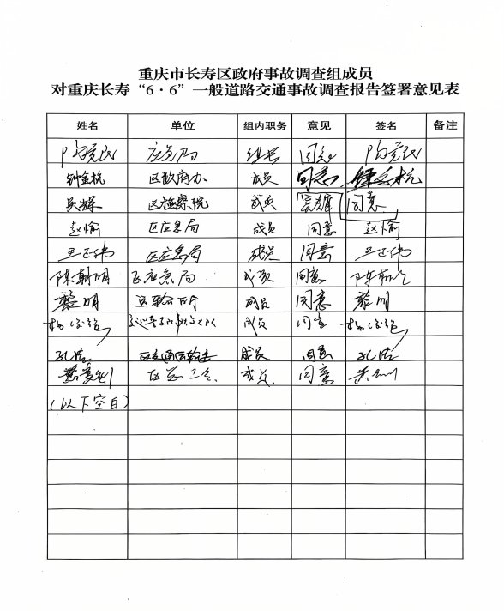

[[1]] 《中华人民共和国道路交通安全法》第四十二条：“机动车上道路行驶，不得超过限速标志标明的最高时速。在没有限速标志的路段，应当保持安全车速。”
[[2]] 《中华人民共和国安全生产法》第四十一条第二款：生产经营单位应当建立健全并落实生产安全事故隐患排查治理制度，采取技术、管理措施，及时发现并消除事故隐患。
[3] 《中华人民共和国安全生产法》第二十一条第五项：“生产经营单位的主要负责人对本单位安全生产工作负有下列职责：……（五）组织建立并落实安全风险分级管控和隐患排查治理双重预防工作机制，督促、检查本单位的安全生产工作，及时消除生产安全事故隐患；”
[4] 《中华人民共和国安全生产法》第二十五条第五项：“生产经营单位的安全生产管理机构以及安全生产管理人员履行下列职责:“……（五）检查本单位的安全生产状况，及时排查生产安全事故隐患，提出改进安全生产管理的建议；”
');
}
扫一扫在手机打开当前页

